16. April 2015
Ansprechpartner
Silke Wodarczak
Technology & Infrastructure
Standortkommunikation
Telefon +49 6181 59-6094
Telefax +49 6181 59-76094
silke.wodarczak@evonik.com
Evonik Industries AG
Rellinghauser Straße 1-11
45128 Essen
Telefon +49 201 177-01
Telefax +49 201 177-3475
www.evonik.de

Aufsichtsrat
Dr. Werner Müller, Vorsitzender

Vorstand
Dr. Klaus Engel, Vorsitzender
Christian Kullmann
Thomas Wessel
Patrik Wohlhauser
Ute Wolf

Sitz der Gesellschaft ist Essen
Registergericht
Amtsgericht Essen
Handelsregister B 19474
UST-IdNr. DE 811160003

Evonik sorgt für mehr Sicherheit im Transportwesen

- Erster Aktionstag zur allgemeinen Lkw-Kontrolle am 15. April 2015
- An 13 Evonik-Standorten in Deutschland und Antwerpen
- Mitarbeiter von Logistik, Arbeitssicherheit und Werkschutz kontrollierten vor dem Werkstor auch Nicht-Gefahrgut-Lkw

Transporte von und zu Evonik sollen immer sicher an ihr Ziel kommen. Alle Transporte! Deswegen engagierte sich das Geschäftsgebiet Logistik von Evonik am Tag der Lkw-Kontrolle über das gesetzlich vorgeschriebene Maß hinaus für die Sicherheit im Transportwesen.

Gemäß dem Europäischen Übereinkommen über die internationale Beförderung gefährlicher Güter auf der Straße (Abkürzung ADR) kontrolliert Evonik schon bisher sämtliche Gefahrgut-Lkw sorgfältig hinsichtlich des technischen Zustands, der persönlichen Schutzausrüstung, Ladungssicherung, Verpackung und Kennzeichnung. An einigen Standorten gehören solche Kontrollen auch bei Nicht-Gefahrgut-Lkw bereits zum Alltag.

Am 15. April wurde dieses Vorgehen in einer Schwerpunktaktion auf alle großen deutschen Standorte und auf Antwerpen ausgeweitet. Führungskräfte und Mitarbeiter aus Logistik, Arbeitssicherheit und Werkschutz von Evonik prüften auch am Standort Hanau für rund drei Stunden die Anlieferungen und den Versand von Lkw, die keine Gefahrgüter geladen hatten. Dabei wurde die Bereifung genauso in Augenschein genommen wie der allgemeine Fahrzeugzustand und die Sicherungen der Ladung gegen Verrutschen. Die Prüfungen orientierten sich an den Kontrolllisten für Gefahrgut-Transporte.

„In der Vergangenheit sind bei Stichprobenkontrollen immer wieder Unzulänglichkeiten festgestellt worden“, erklärt Dietmar Boehm, Leiter Logistik in Hanau. „Durch die Aktion soll den Logistikdienstleistern bewusst werden, dass Evonik das Thema Transportsicherheit auch bei Nicht-Gefahrgut-Lkw nicht auf die leichte Schulter nimmt.“

Auffälligkeiten bei den Kontrollen wurden in die Reklamationsdatenbank aufgenommen und an die Logistikdienstleister weitergegeben. Mängel, die eine Freigabe zur Beladung unmöglich machten, kamen aber nicht vor. Wobei Logistik und Werkschutz auch nicht vor einer Abweisung der Fahrzeuge zurückgeschreckt wären.

Mit unangekündigten Wiederholungen dieser Aktion möchte Evonik darauf hinwirken, dass der Transport zu und von den Standorten auch bei Nicht-Gefahrgut-Lkw unter Einhaltung der vereinbarten und erforderlichen Regeln sicher erfolgt. Evonik möchte damit einen weiteren Beitrag zum Responsible Care der Chemischen Industrie in Europa leisten.

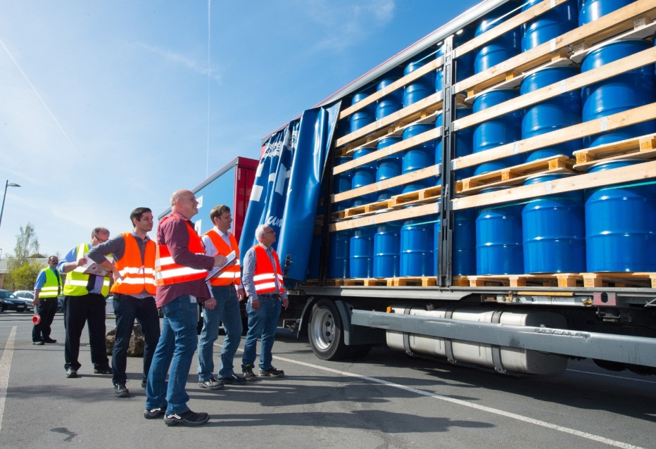

Bildunterschrift: Evonik-Mitarbeiter von Logistik, Arbeitssicherheit und Werkschutz kontrollieren einen sicher beladenen LKW. Foto: Evonik Industries

Informationen zum Konzern
Evonik, der kreative Industriekonzern aus Deutschland, ist eines der weltweit führenden Unternehmen der Spezialchemie. Profitables Wachstum und eine nachhaltige Steigerung des Unternehmenswertes stehen im Mittelpunkt der Unternehmensstrategie. Die Aktivitäten des Konzerns sind auf die wichtigen Megatrends Gesundheit, Ernährung, Ressourceneffizienz sowie Globalisierung konzentriert. Evonik profitiert besonders von seiner Innovationskraft und seinen integrierten Technologieplattformen.

Evonik ist in mehr als 100 Ländern der Welt aktiv. Mehr als 33.000 Mitarbeiter erwirtschafteten im Geschäftsjahr 2014 einen Umsatz von rund 12,9 Milliarden € und ein operatives Ergebnis (bereinigtes EBITDA) von rund 1,9 Milliarden €.

Rechtlicher Hinweis
Soweit wir in dieser Pressemitteilung Prognosen oder Erwartungen äußern oder unsere Aussagen die Zukunft betreffen, können diese Prognosen oder Erwartungen der Aussagen mit bekannten oder unbekannten Risiken und Ungewissheit verbunden sein. Die tatsächlichen Ergebnisse oder Entwicklungen können je nach Veränderung der Rahmenbedingungen abweichen. Weder Evonik Industries AG noch mit ihr verbundene Unternehmen übernehmen eine Verpflichtung, in dieser Mitteilung enthaltene Prognosen, Erwartungen oder Aussagen zu aktualisieren.

